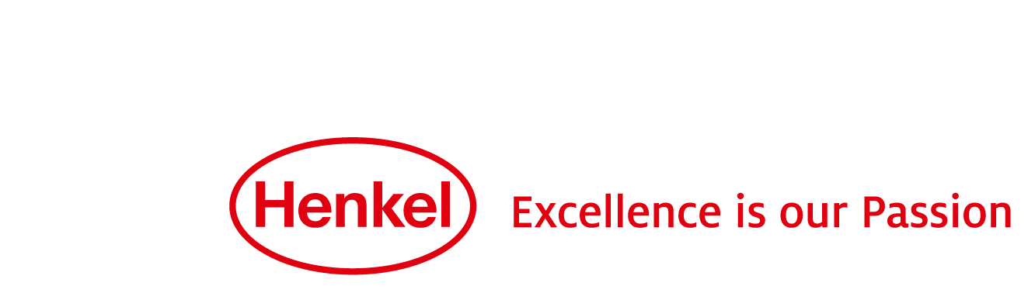

Communiqué de Presse
Boulogne-Billancourt, le 08 février 2016
Nomination
Pierre Saliou est nommé Président de Schwarzkopf Professional France

Depuis le 1er février 2016, Pierre Saliou, a pris ses nouvelles fonctions à la tête de Schwarzkopf Professional France, en charge des activités à destination des professionnels de la coiffure.

Pierre Saliou, 49 ans, a débuté sa carrière chez Herta (Groupe Nestlé) en 1988. Il prendra ensuite successivement des responsabilités commerciales croissantes au sein de Groupes comme Kraft Foods (1993) ou Yoplait (2001).

En 2005, fort d’une solide expérience commerciale et managériale, Pierre Saliou devient Directeur Général de Emmi en créant la filiale française du Groupe Suisse.

Pierre Saliou rejoint Henkel en 2010 en tant que Directeur Commercial des activités Beauty Care grand public en France. En 2013 il est promu Directeur Général de la branche Cosmétiques en Tunisie, poste qu’il occupait jusqu’à présent.

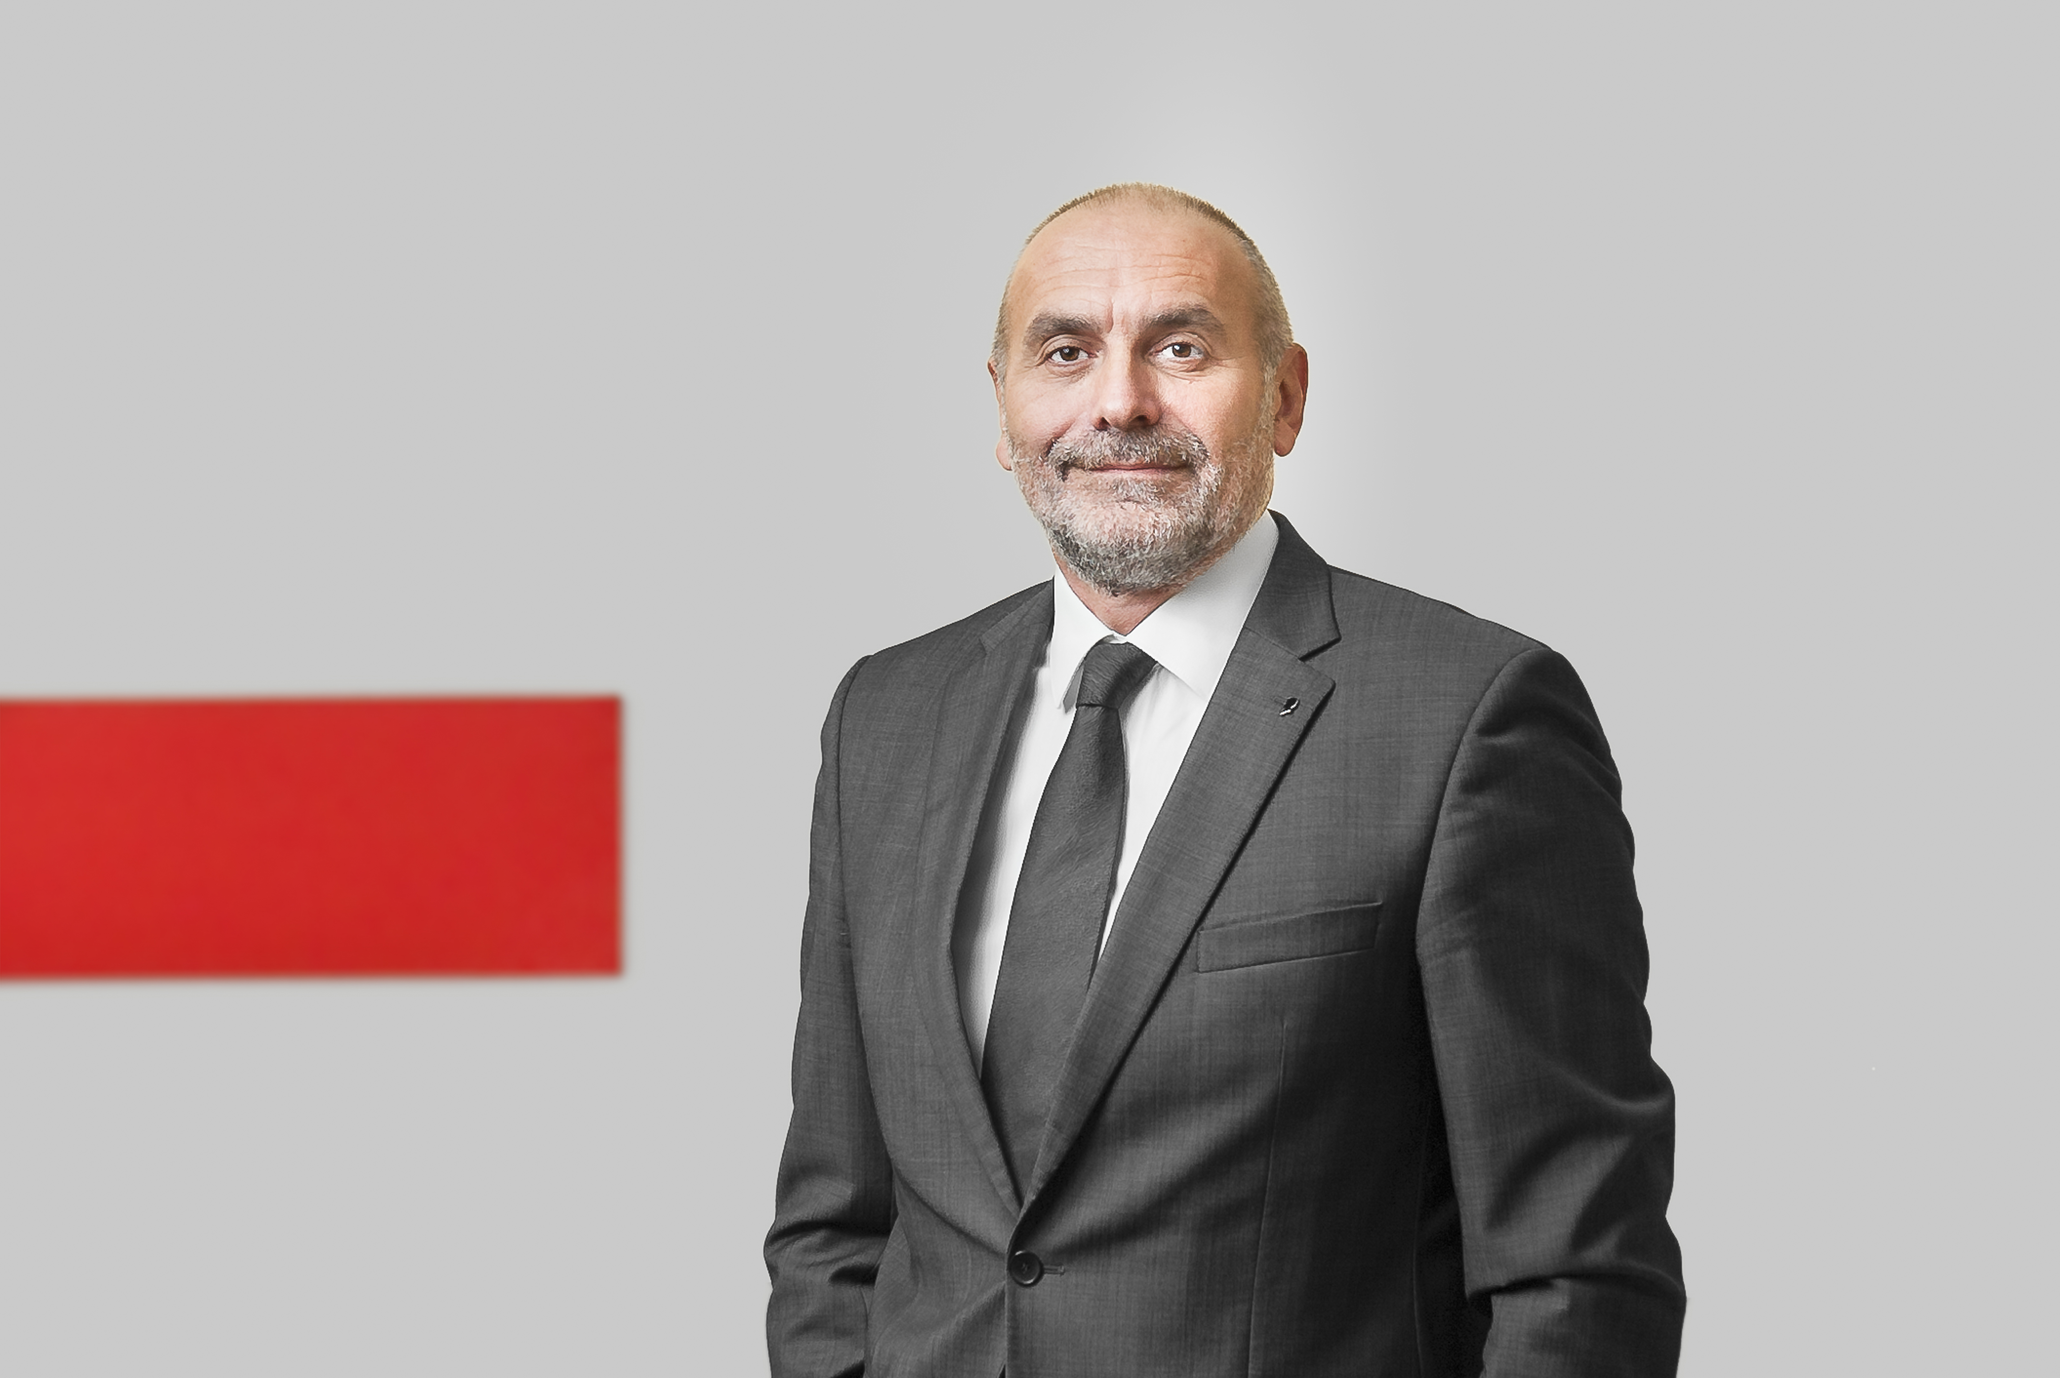
Diplômé de l’IFAG Ecole de Management, marié et père de 3 enfants, Pierre Saliou est un passionné de sports nautiques et pratique la voile depuis de nombreuses années.

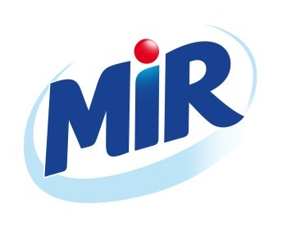
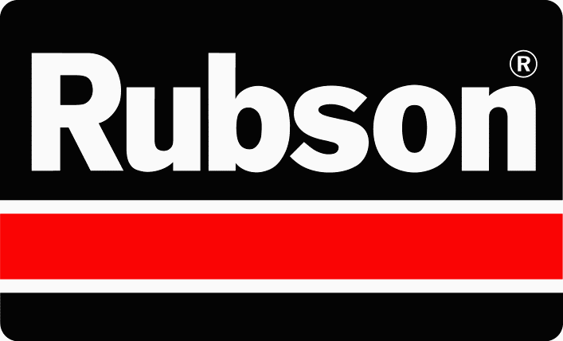
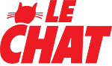
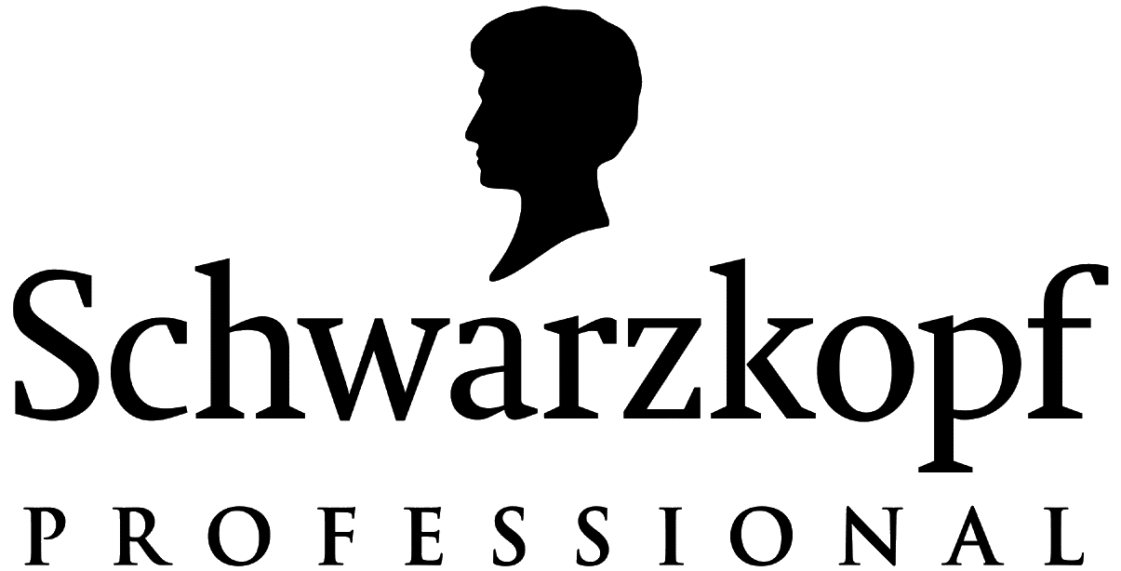
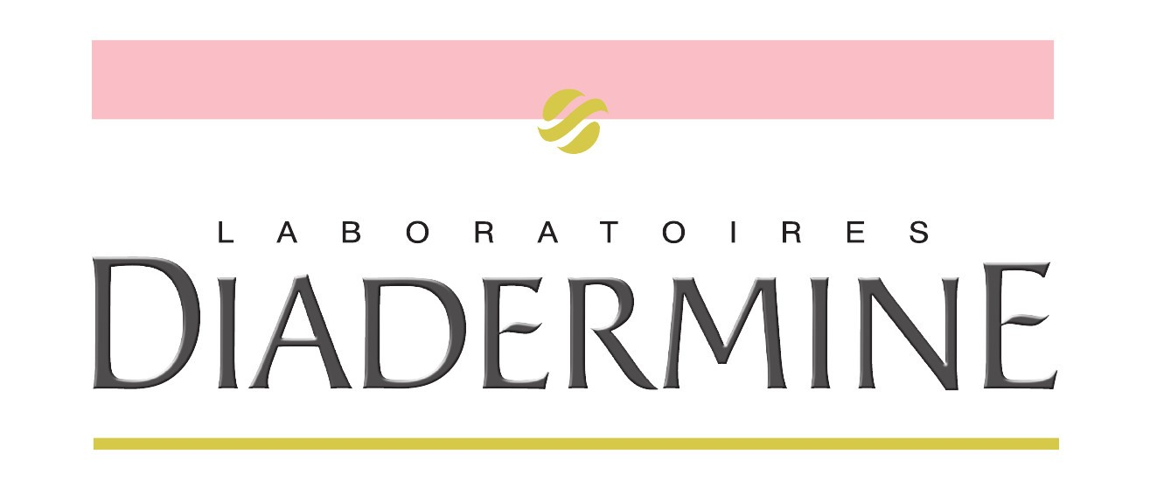
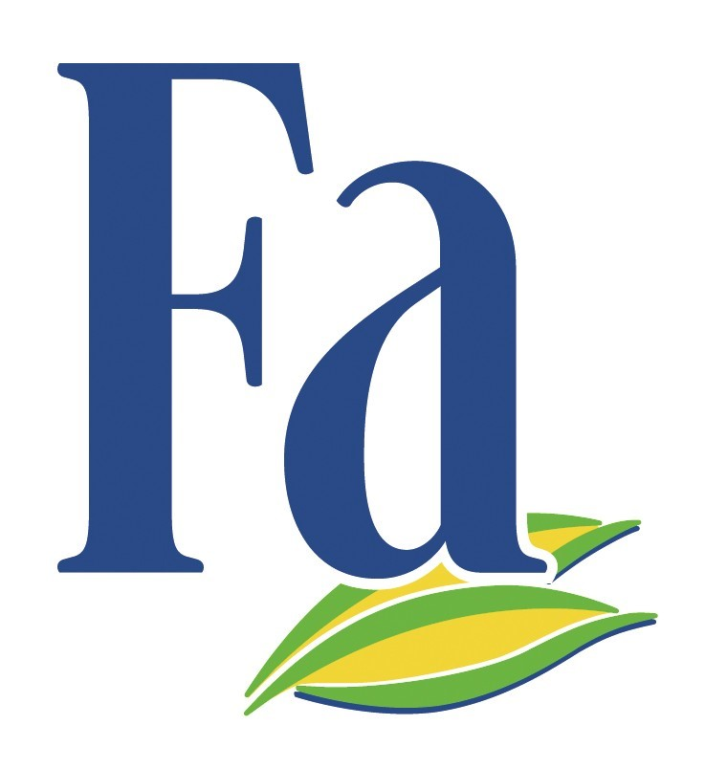
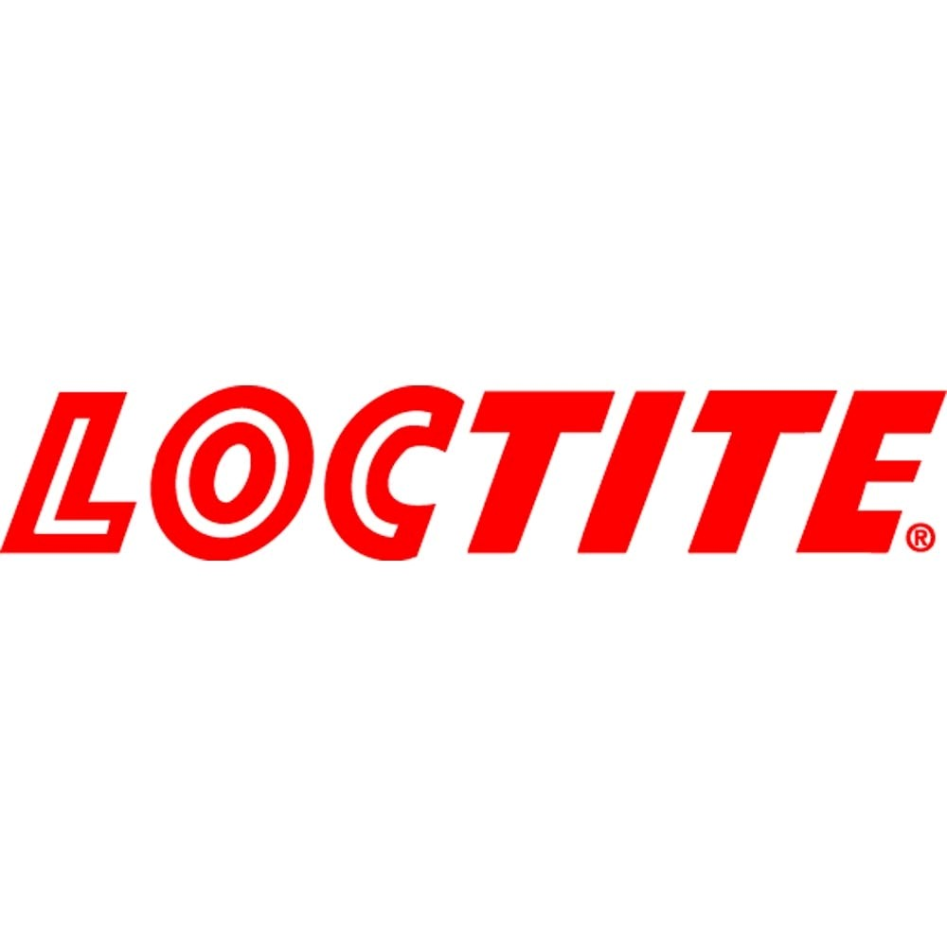
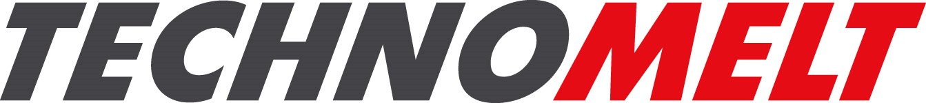

A propos de Henkel
Henkel est un leader mondial des marques et des technologies dans trois secteurs d’activités :
Laundry & Home Care, Beauty Care et Adhesive Technologies. Créé en 1876, Henkel détient des positions mondiales fortes, auprès des industriels comme des consommateurs, avec des marques reconnues comme Le Chat, Schwarzkopf et Loctite. Employant près de 50 000 personnes, le Groupe a réalisé un chiffre d’affaires de 16,4 milliards d’euros et un résultat d’exploitation ajusté de 2,6 milliards d’euros en 2014. Les actions préférentielles Henkel sont listées à l’indice boursier allemand DAX.

Contacts presse
Henkel  Stéphanie Coignard  Tél : 01 46 84 92 23  stephanie.coignard@henkel.com | Agence Burson Marsteller i&e  Xavier Bossaert  Tél : 01 56 03 12 14  xavier.bossaert@bm.com

